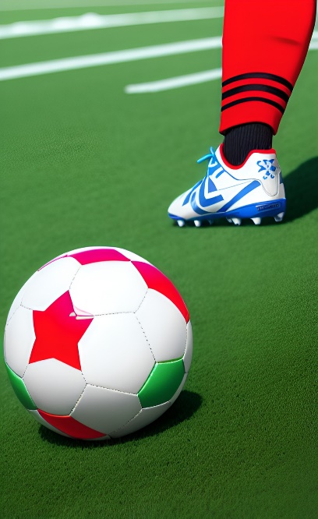Я з великим задоволенням хочу розповім вам про своє хобі - футбол. Це не просто гра для мене, це щось більше - це моє пасія. Я завжди був захоплений цим захоплюючим видом спорту, від моменту, коли я вперше взяв у руки футбольний м'яч.

З дитинства я грав у футбол у дворі свого будинку з друзями. Ми утворювали команди, організовували міні-турніри і відчували неймовірну радість, коли забивали гол або виконували складний пас. Футбол давав нам можливість віддатися конкуренції, вчиться співпрацювати в команді і розвивати фізичну витривалість

З часом я почав грати в організованих футбольних командах. Це було захоплююче досвід. Тренування, матчі, змагання - все це допомагало мені покращувати свою техніку, фізичну форму та тактичні навички. Кожен матч був новим викликом, і я завжди намагався дати все з себе на полі.

Футбол також дав мені можливість почувати себе частиною великої спільноти футбольних прихильників. Я люблю дивитися футбольні матчі і підтримувати улюблену команду. Емоції, які я відчуваю, коли моя команда забиває гол або виграє важливий матч, неможливо описати словами. Це щось магічне.

Футбол для мене - це не лише фізична активність, але і засіб втілення своїх мрій та досягнення цілей. Я завжди намагаюся розвиватися, вдосконалювати свої навички і грати на вищому рівні. Це вимагає наполегливості, дисципліни і постійного самовдосконалення. Я досліджую різні тактики гри, вивчаю техніку відомих футболістів і аналізую матчі, щоб зрозуміти, як можна покращити свою гру.

Футбол також надає мені можливість знайомитися з новими людьми та побудувати міцні дружби. У команді я знаходжу спільну мову з однодумцями, ділимося своїм досвідом та підтримуємо один одного на полі. Кожен тренувальний збір або матч - це не лише спортивна подія, але й чудова можливість насолодитися спілкуванням зі своїми товаришами.

Крім гри на полі, я також активно слідкую за футбольними новинами, щоб постійно вдосконалювати свої знання. Футбол став для мене не просто хобі, а щось більше - це стиль життя, який надихає мене на досягнення нових висот.

[Біографія](index.docx)